WRITEUPS FOR PWN COLLEGE TALKING WEB:

1) curl localhost
2) printf "GET / HTTP/1.1\r\nHost: localhost\r\nConnection: close\r\n\r\n" | nc localhost 80
3) I typed code.got get request.and printed the repsonse
4) curl -H "Host: localhost"http://localhost.....here is replaced locahhost inside with the value provided and i got the flag
5)
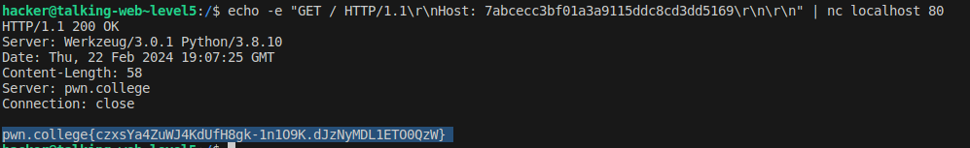
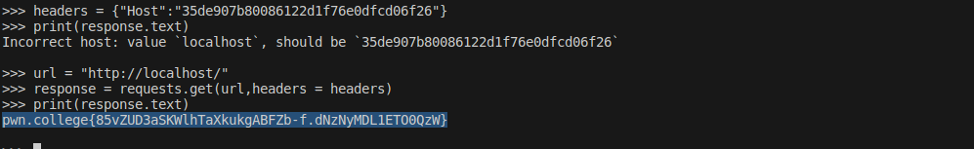
6)
7)
8)
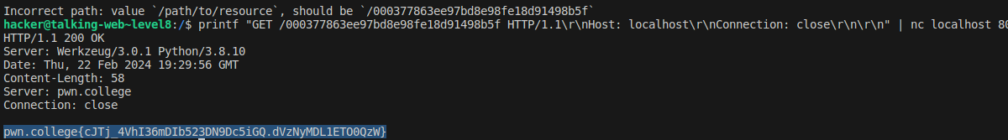
9)
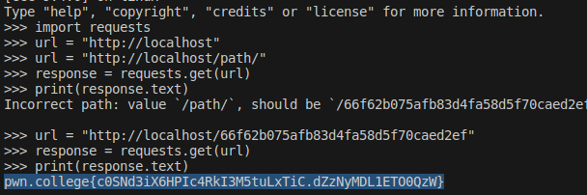
10)
11)
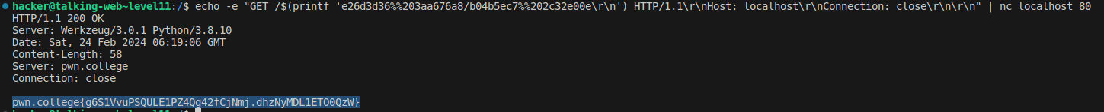
12)
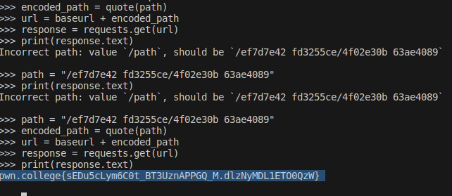
13)
14)
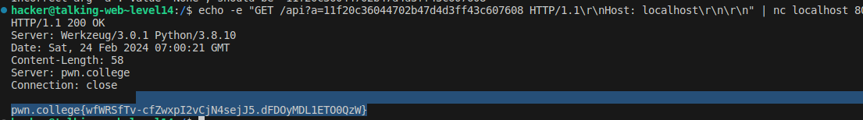
15)
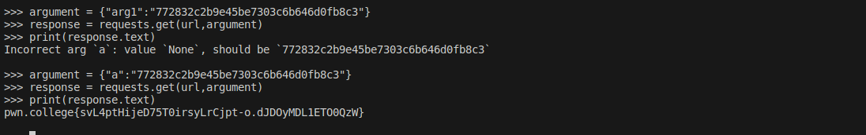
16)
17)
18)
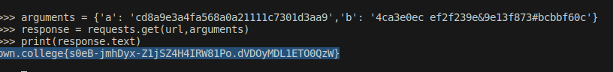
19)
20)

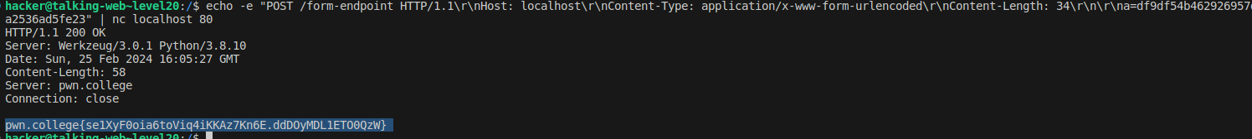

21)
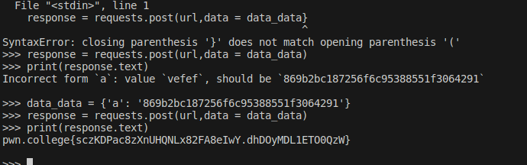
22)
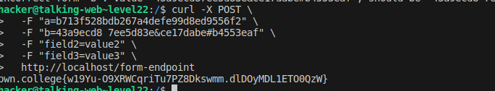
23)
24)
25)
26)
27)
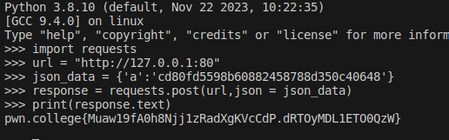
28)
29)
30)
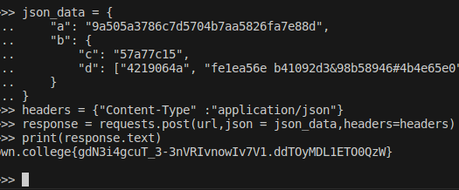
31)
32)
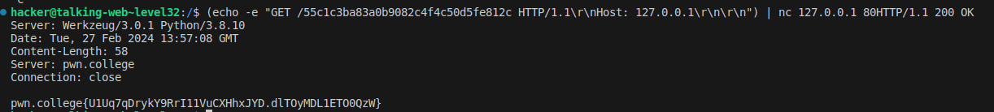
33)
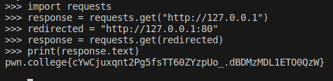

34)
35)
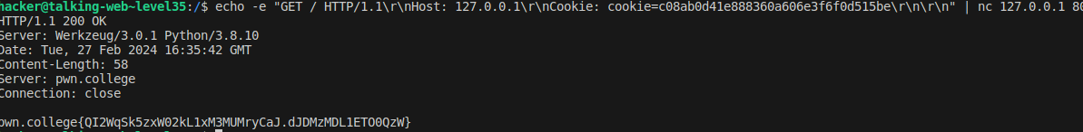
36)
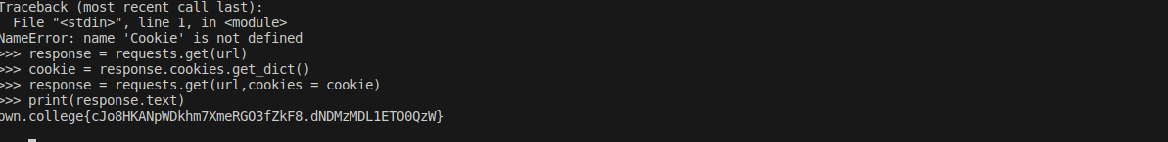
37)
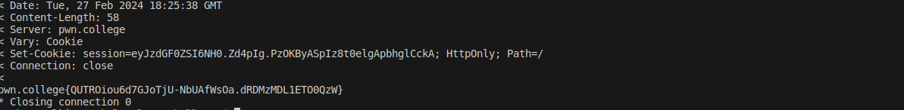
do it 4 times(cookie :session valuer gets changed)
38)
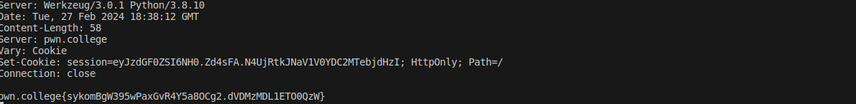
do it 4 times
39)
